Абелия
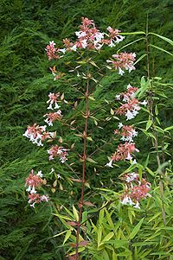
К роду Абелия (Abelia) относится около 30 видов листопадных и вечнозеленых кустарников или небольших деревьев. Они отличаются характерными, супротивными короткочерешковыми пильчатыми листьями и колокольчатыми или воронковидными душистыми цветками на пазушных или верхушечных цветоносах. Плоды у этих растений маленькие, кожистые, с одним семенем.
Растения рода Абелия выращивают в открытом грунте. Используются как в одиночных, так и в небольших групповых посадках, так же применяются для создания живых изгородей. Благодаря остающимся на цветоножке пурпурным чашелистикам, кустарники сохраняют декоративность даже после цветения. Сажают альбелию осенью или в начале весны. К почве только одно требование, лишь бы она была хорошо дренирована. Так же желательно удобрить землю органическими веществами 4-5 кг/м. Абелия крупноцветковая хорошо переносит известкование. Обрезка обычно не требуется, удаляют только сухие, поврежденные или некрасиво расположенные ветки. Живые изгороди из вечнозеленых видов обрезают в конце цветения, а из листопадных - в феврале или марте.
Абелия хорошо переносит высокие температуры воздуха. Некоторым видам, например абелии Шумана, зимой требуется укрытие. А абелия крупноцветковая устойчива к низкой температуре.
Размножают абелию зелеными или зрелыми черенками. Полуодревесневшие черенки, длинной 8-10 см нарезают в июне, от боковых побегов, на которых не было цветов. Сажают в смесь песка и торфа, при температуре 16-18 градусов. После образования корней саженцы пересаживают в стаканчики, заполненные подходящим субстратом. Выращенные таким способом растения обычно зацветают на 3 год. Зимой их держат в закрытом неотапливаемом помещении. Весной можно высаживать на постоянное место посадки. 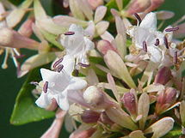
Сажают абелию как на открытом солнце, так и в полутени на защищенном от холодных ветров месте.
Поливать необходимо молодые растения сразу после высаживания в грунт и во время продолжительной сухой погоды.
Популярные виды:
Абелия трехцветковая - устойчивый листопадный вид. Может вырастать до размеров деревца. Листья ланцетные темно-зеленые. Цветки - светло-розовые распускаются в июне.
Абелия Шумана - нежный листопадный вид. Листья овальные, темно- зелёного цвета. С июня по сентябрь появляются розово-сиреневые цветки.
Абелия крупноцветковая - полувечнозеленый кустарник гибридного происхождения. Листья овальные, заострённые, темно-зеленого цвета.
Цветки розово-белые, с легким ароматом, распускаются с июня до сентября.
Абелия китайская - нежный листопадный вид с белыми цветками, которые распускаются с июня по октябрь.
Абелия обильноцветущая - вечнозеленый кустарник с глянцевыми широкими тёмно-зелёными листьями и красноватыми опушенными побегами. Воронковидные цветки длиной около 4 см окрашены в розовый цвет. Цвести начинает в мае-июне и цветёт в течение нескольких месяцев.

